​

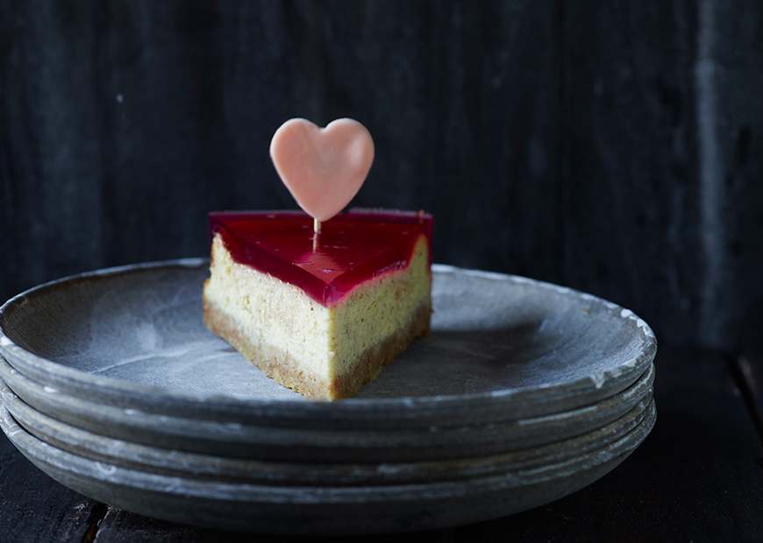

**Nyhøstede rabarber i haven: Køkkenhavens første høst er rabarber, og de passer fint til at fejre Mors Dag med en lækker cheesecake med rabarbergele.**

Rabarber har været dyrket i Kina for flere tusinde år siden, men de sorter, som vi kender i dag, kom først til Danmark for cirka 200 år siden. Rabarber har altid været en populær forårsgæst, fordi den er den første, friske grøntsag i køkkenhaven.

Mors Dag blev introduceret i Danmark i 1929, og det skulle i følge historien være rigsdagsbetjent Christian Svenningsen, der indførte den nye mærkedag i Danmark. Den oprindelig tanke var, at der på Mors Dag kunne indsamles penge til krigsenker og mødre, der havde mistet en søn i krigen.

---

**Til redaktionen: Kildeangivelse ved online anvendelse**

Ønskes opskriften fra Odense Marcipan anvendt i online medier, skal ”kilde: www.odense-marcipan.dk” fremgå.

---

**CHEESECAKE MED RABARBERGELE**

Til ca. 8 personer

**BUND:**

175 g (digestive) kiks

1 spsk. sukker

50 g Original Odense Marcipan, revet

100 g smeltet smør

**FYLD:**

500 g flødeost

Korn af en halv vaniljestang

2 dl sukker

3 små æg

**GELÈ:**

500 g rabarber, i grove stykker

3 dl sukker

3 spsk. limesaft

En kvart dl vand

5 blade husblas

Tænd for ovnen på 175°C.

Knus kiksene og bland dem med sukker og revet marcipan. Smelt smørret og bland det i kikseblandingen. Tryk kikseblandingen godt fast i bunden af en springform (ca. 24 cm). Sæt formen med kikseblandingen i køleskabet mens du laver fyldet.

Pisk flødeost med vanilje og sukker. Tilsæt æggene et ad gangen. Hæld fyldet i formen og bag kagen i den forvarmede ovn i ca. 60 minutter, eller til den har sat sig.

Tag kagen ud, lad den køle lidt på køkkenbordet. Sæt den derefter i køleskabet og lad den blive helt kold.

Kom rabarber, sukker, limesaft og vand i en kasserolle og lad det simre i 20 minutter, og derefter trække i 20 minutter. Sigt og lun lidt af saften.

Udblød husblassen i koldt vand. Smelt den i den lune saft. Rør al saften sammen og sæt geléen koldt lidt. Ca. 30 minutter, men rør jævnligt, for at sikre dig at den ikke begynder at sætte sig.

Hæld den afkølede (men ikke stivnede) gelé på kagen og sæt kagen tilbage i køleskab i mindst 1 time, eller til geleen har sat sig.

Servér kagen kold.

KÆRLIGT TIP: Pynt med et fint hjerte af fondant eller farvet marcipan